- Співпраця Роменського ВПУ із ТОВ "Завод Кобзаренка"
- 04.04.2018
- 30.03.2018 року до Роменського ВПУ із офіційним візитом завітав наш соціальний партнер – директор ТОВ «Завод Кобзаренка» - Анатолій Дмитрович Кобзаренко. Відбулася конструктивна розмова із адміністрацією навчального закладу на чолі з директором Помараном П. І. щодо впровадження елементів дуальної системи навчання за професією «електрогазозварник». Основне завдання упровадження елементів такої форми навчання – усунути основні недоліки традиційних форм і методів навчання майбутніх кваліфікованих робітників, подолати розрив між теорією і практикою, освітою й виробництвом та підвищити якість підготовки кваліфікованих кадрів із урахуванням вимог роботодавців у рамках нових організаційно-відмінних форм навчання.
- До позитивних показників дуальної освіти можна віднести:
- - організація співпраці політиків, бізнесу, соціальних партнерів;
- - розробка законодавчого підґрунтя для визнання національних стандартів якості професійної освіти;
- - навчання учнів під час трудової діяльності;
- - залучення кваліфікованого персоналу з виробництва до педагогічної діяльності (інструктори, викладачі);
- - здійснення моніторингу якості надання освітніх послуг у сфері професійної освіти, оновлення освітніх стандартів;
- - врахування конкретних запитів підприємств до змісту та якості професійної освіти.
- Зростання виробничих потужностей заводу вимагає більшої кількості кваліфікованих робітників, саме тому під час зустрічі було обговорено й питання проходження учнями Роменського ВПУ виробничого навчання на виробництві та проходження виробничої практики в цехах заводу. Це дасть можливість учням навчального закладу швидше і якісніше опановувати сучасні технології та навчитись виконувати різні операції на новітньому обладнанні.
- 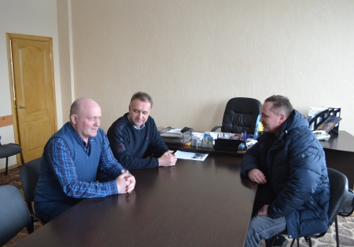
- На фото: під час зустрічі директора Роменського ВПУ П.І. Помарана з директором ТОВ «Завод Кобзаренка» А. Д. Кобзаренком
- Екскурсія учнів Роменського ВПУ на підприємство ТОВ «Завод Кобзаренка»
- 13.05.2018
- Екскурсія на підприємство – це унікальна можливість своїми очима побачити виробництво, умови праці, дізнатись про вимоги та перспективи зайнятості. Саме з такою метою учні Роменського ВПУ відвідали 10.05.2018 року підприємство ТОВ «Завод Кобзаренка». Учні груп АСЕ-1, АСЕ-2, МС-1 та ЕЛ-1 ознайомилися зі структурою провідного підприємства з виготовлення сільськогосподарської техніки, його функціями, робочими місцями.
- Молодь дізналась про славну історію заводу та ознайомились із сучасним оснащенням, що дозволяє щорічно оновлювати асортимент і нарощувати виробничі потужності. Під час відвідування виробничих цехів хлопці дуже зацікавилася виробничим процесом зсередини; етапами виготовлення сучасної сільськогосподарської техніки; найсучаснішим обладнанням заводу; зварювальними роботами, верстатами та автоматами, установками для різання металу. Екскурсанти дізнались, як сьогодні працює слюсарно-складальний цех, як будується процес збірки, монтажу, комплектації запчастин і механізмів.
- Провідні спеціалісти заводу презентували учасникам екскурсії асортимент сільськогосподарської продукції, яку сьогодні застосовують під час обробітку землі на ланах України й за кордоном. Також наші учні мали змогу побувати у новому та сучасному спортивному залі заводу із безліччю тренажерів та тенісними столами. Це ще раз довело, що керівництво зацікавлене не лише у збільшенні виробничих потужностей, а й піклується про дозвілля та здоров’я своїх працівників.
- Проведення ознайомлюючої екскурсії надало можливість підвищити рівень професійної підготовки учнів та наочно побачити перспективу своєї професії, щоб майбутні випускники змогли зробити свідомий вибір першого робочого місця.
- 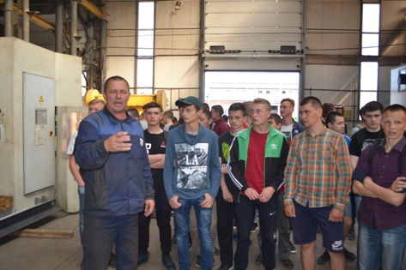
- 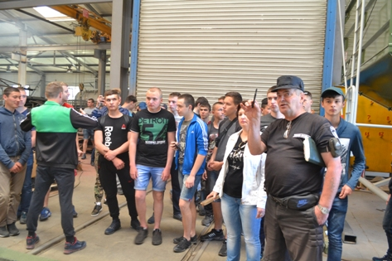
- На фото: провідні спеціалісти заводу презентують продукцію
- 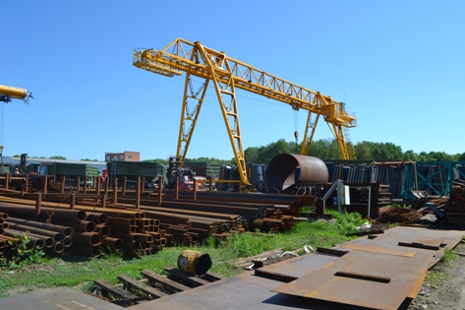
- 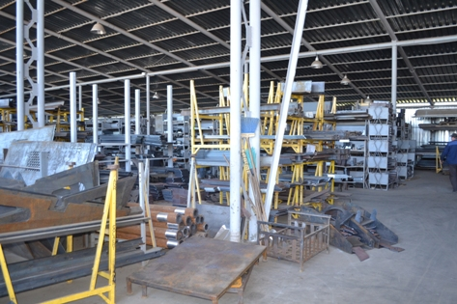
- 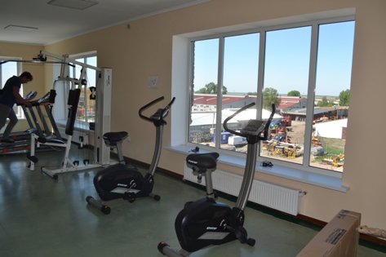
- 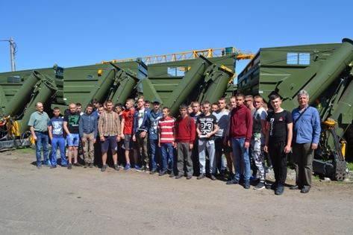
- На фото: під час екскурсії на підприємстві ТОВ «Завод Кобзаренка»
- 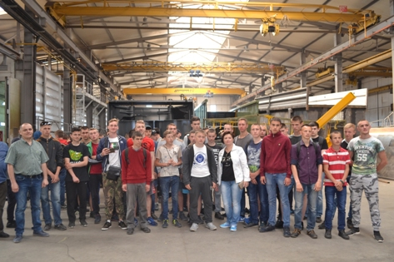
- 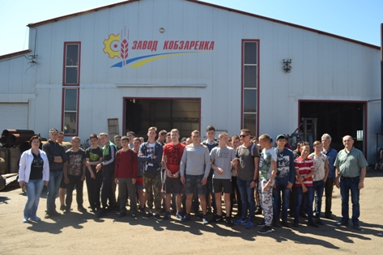
- Фото на згадку
- Екскурсії на підприємство – завжди цікаво!
- 21.10.2018
- Основна мета виробничих екскурсій полягає в тому, щоб дати учням загальне уявлення про сучасне виробництво, познайомити їх зі структурою підприємств, з умовами та специфікою роботи на них, але головне продемонструвати виробничу працю і розповісти про її сутність, про сучасну техніку і технології виробництва.
- Екскурсія на підприємство – це унікальна можливість своїми очима побачити виробництво, умови праці, дізнатись про вимоги та перспективи зайнятості. Саме з такою метою учні Роменського ВПУ відвідали 17.10.2018 року підприємство ТОВ «Завод Кобзаренка». Учні груп ЕЛ-1, К-1, ПП-3, КК-3 ознайомилися зі структурою провідного підприємства з виготовлення сільськогосподарської техніки, його функціями, робочими місцями.
- Екскурсія розпочалася з ознайомлення з роботою нвого виробничого цеху, де гостям було презентовано можливості нової виробничої лінії. Молодь також дізналась про славну історію заводу та ознайомились із сучасним оснащенням, що дозволяє щорічно оновлювати асортимент і нарощувати виробничі потужності. Провідні спеціалісти заводу презентували учасникам екскурсії асортимент сільськогосподарської продукції, яку сьогодні застосовують під час обробітку землі на ланах України й за кордоном. Також наші учні мали змогу побувати у новому та сучасному спортивному залі заводу із безліччю тренажерів та тенісними столами.
- Проведення ознайомлюючої екскурсії надало можливість підвищити рівень професійної підготовки учнів та наочно побачити перспективу своєї професії, щоб майбутні випускники змогли зробити свідомий вибір першого робочого місця. Екскурсія була цікавою, впродовж якої студенти активно задавали питання щодо організації та здійснення виробничого процесу, економічного розвитку підприємства, його кадрової політики підприємства та фінансової роботи.
- 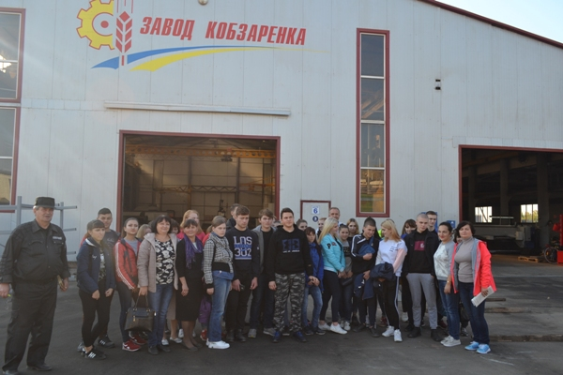
- 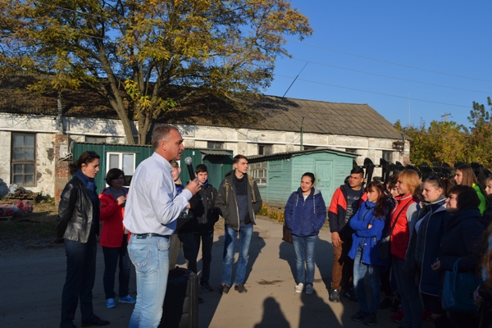
- 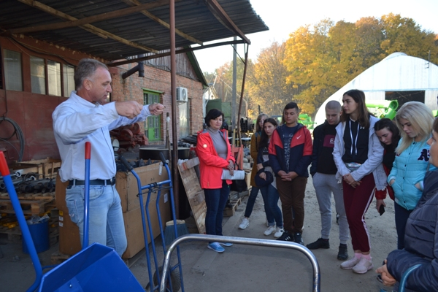
- 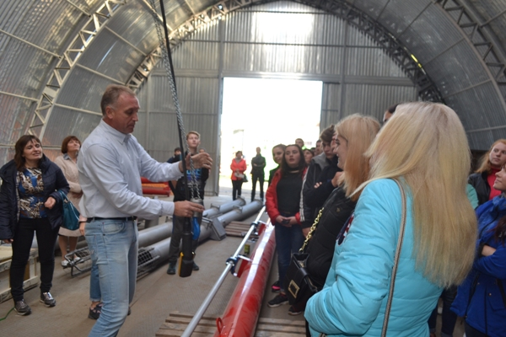
- 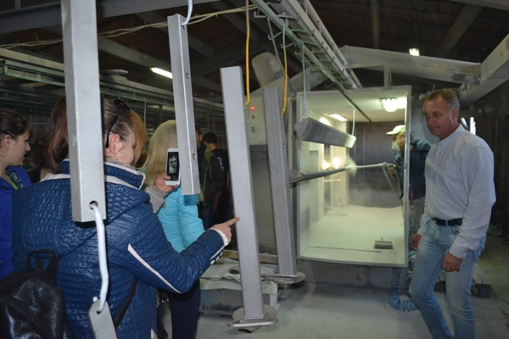
- 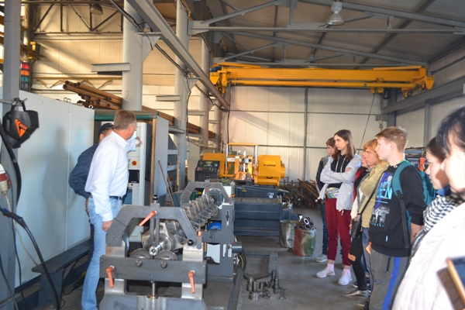
- 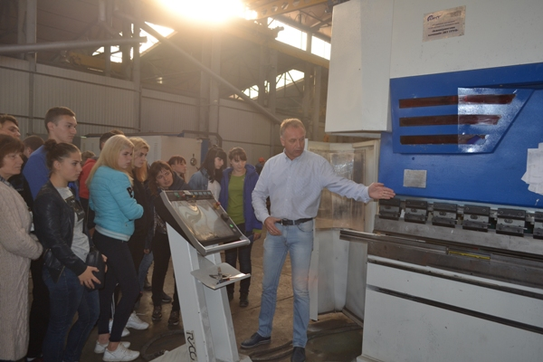
- 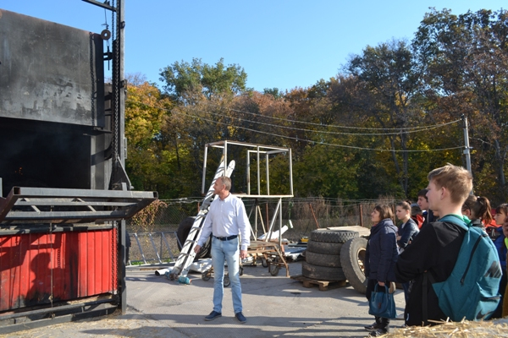
- 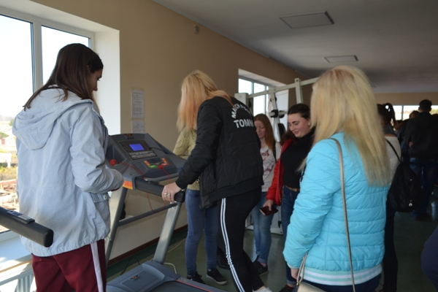
- 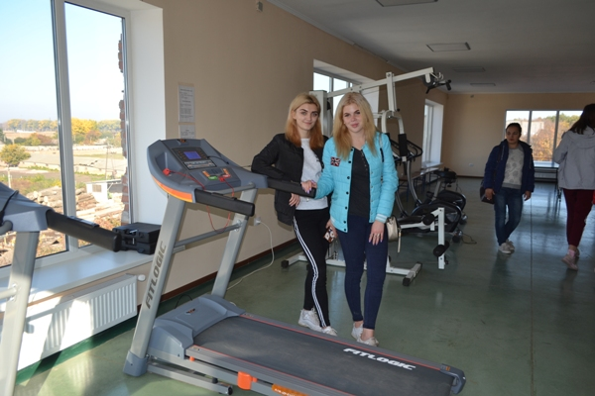
- 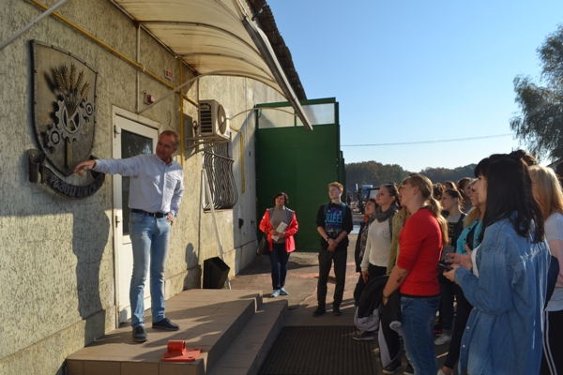
- 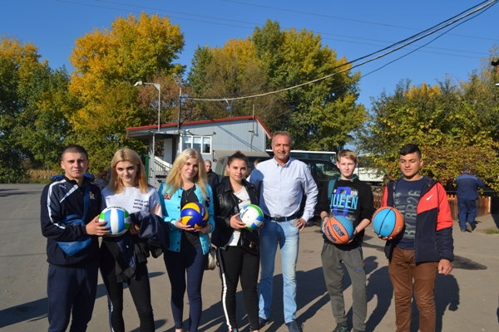
- 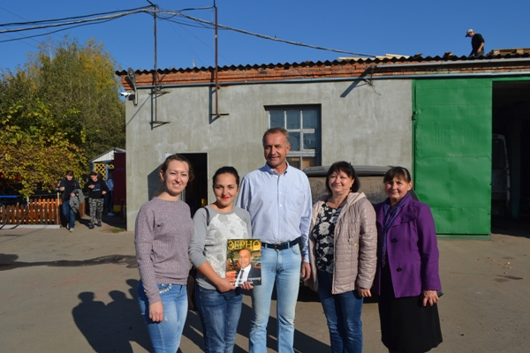
- На фото: учні Роменського ВПУ під час екскурсії на підприємство ТОВ «Завод Кобзаренка».

- Тісна співпраця з роботодавцями – запорука працевлаштування випускників
- 15.09.2017
- Сьогодні вирішення питань організації виробничої практики, стажування учнів та майстрів виробничого навчання, працевлаштування випускників неможливе без налагодження тісної співпраці з роботодавцями. Результативною формою отримання інформації про стан підприємств та визначення форм подальшої співпраці з ними є відвідування робочих місць виробництва.
- 13 вересня учні груп електрогазозварників, слюсарів з ремонту автомобілів провели екскурсію на підприємство ТОВ «Завод Кобзаренка», метою якої є ознайомлення зі структурою, функціями підприємства, робочими місцями, а також обговорення шляхів та форм співпраці щодо організації виробничого навчання, виробничої практики, стажування учнів та майстрів виробничого навчання, працевлаштування випускників навчального закладу.
- Учні відвідали виробничі цехи підприємства, ознайомилися з сучасним обладнанням, новітніми станками з програмним управлінням для різки, згинання, точіння, фрезерування та термообробки металу, спостерігали за роботою новітньої фарбувальної лінії. Провідні спеціалісти заводу Слюсаренко С.С. (начальник конструкторського відділу), Сєдін А.О. (інженер-конструктор) представили зразки виготовленої продукції, яка експортується до Білорусії, Росії, Польщі, Казахстану, Молдови, Румунії, Венгрії, Литви, Латвії, Словаччини, Фінляндії, Австрії, Болгарії, Чехії та ін.
- 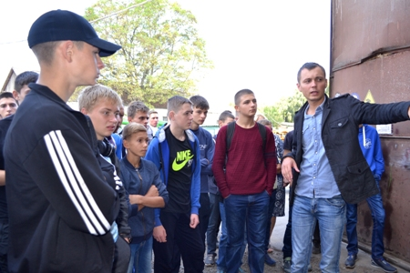
- На фото: начальник конструкторського відділу Слюсаренко С. С. представляє учням зразки виготовленої продукції
- 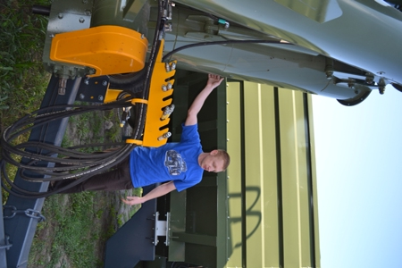
- На фото: інженер-конструктор Сєдін А. О. знайомить з сучасною технікою
- 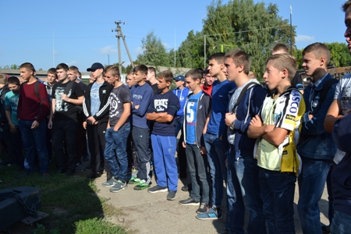
- 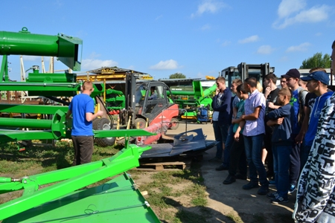
- 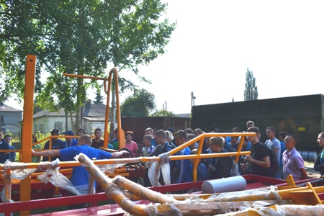
- На фото: учні зацікавлено здійснюють огляд сучасної техніки та виготовленої продукції
- 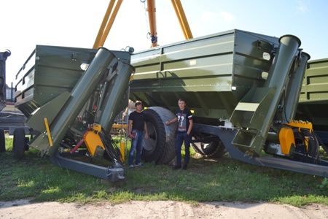
- На фото: майстри виробничого навчання Роменського ВПУ Богомол С. О. та Терещенко О. С. цікавляться новинками виробництва заводу
- Директор заводу Кобзаренко А.Д. постійно розширяє і модернізує виробничу базу підприємства, що дає можливість створювати нові робочі місця.
- 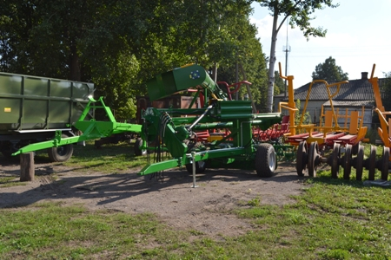
- На фото: продукція заводу Кобзаренка
- 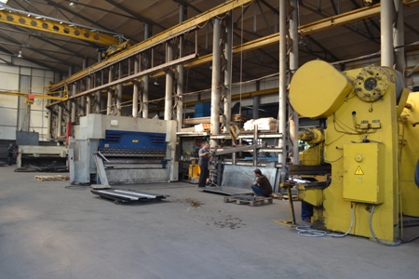
- 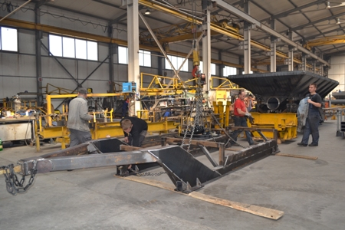
- На фото: у виробничих цехах підприємства
- Випускники навчального закладу, які щороку працевлаштовуються на підприємство, опановують нові технології даного виробництва, швидко пристосовуються до змін та виконання нових професійних функцій.
- Учні під час екскурсії були вражені масштабами та темпами виробництва, збагатилися знаннями про виконання зварювальних, ремонтних, слюсарних робіт, ділилися враженнями про потужне сучасне підприємство, про необхідний багаж знань, умінь та навичок для робіт такої складності на виробництві.
- 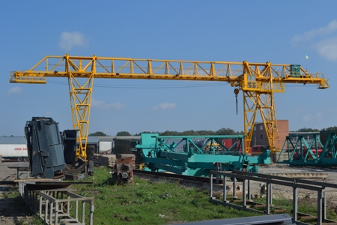
- На фото: у ході екскурсії
- 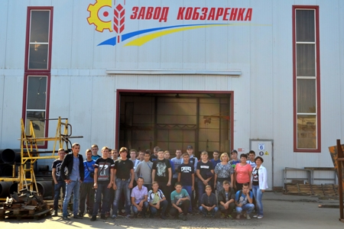
- Фото на згадку

- Екскурсія учнів Роменського ВПУ на підприємство ТОВ «Завод Кобзаренка»
- 22.10.2014
- З метою ознайомлення з сучасним обладнанням та новітніми зварювальними технологіями, 21 жовтня 2014 року учні груп, які навчаються за професіями «Електрогазозварник» та «Слюсар з ремонту автомобілів», відвідали виробниче підприємство ТОВ «Завод Кобзаренка».
- 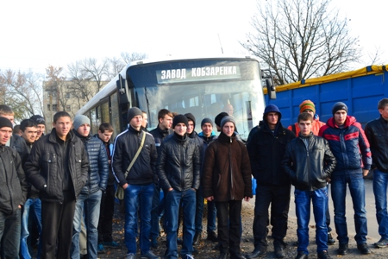
- На фото: учні Роменського ВПУ із задоволенням відвідали виробниче підприємство ТОВ «Завод Кобзаренка»
- Екскурсію провів начальник відділу збуту підприємства Купко Микола Васильович. Розповідаючи про завод, Микола Васильович повідомив, що ТОВ «Завод Кобзаренка» – українське підприємство, яке своїм прикладом відроджує машинобудівний потенціал України. За 20 років на «Заводі Кобзаренка» сформувався колектив спеціалістів та працівників, які забезпечені гідною заробітною платою і є гордістю заводу.
- 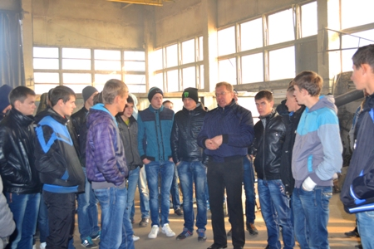
- 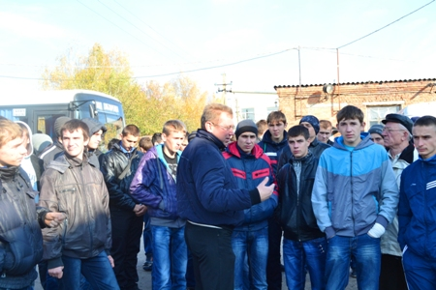
- 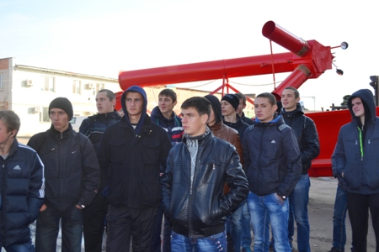
- На фото: проведені години на заводі пролетіли як одна мить
- Понад 30% виготовленої техніки експортується сьогодні в Білорусь, Польщу, Казахстан, Молдову, Румунію, Угорщину, Литву, Латвію, Словакію, Фінляндію, Австрію, Болгарію, Чехію. На техніку, яка експортується в Євросоюз, завод має сертифікати ЄС, що дозволяє продавати її під державні субсидії Єврозони.
- 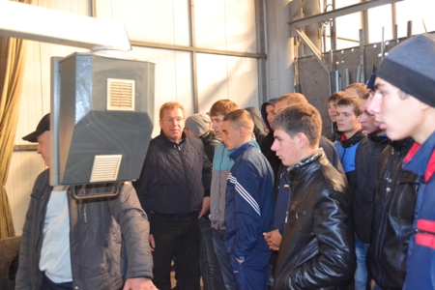
- 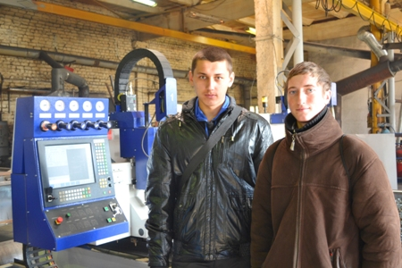
- 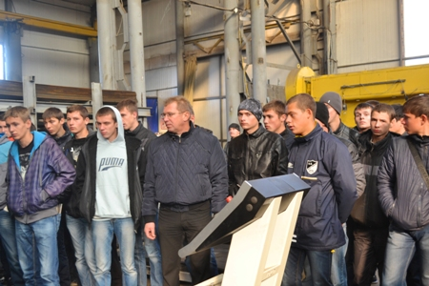
- На фото: учні ознайомились з сучасним обладнанням та новітніми зварювальними технологіями, що використовуються на заводі
- На сьогодні «Завод Кобзаренка» виробник №1 тракторних причепів в Україні. підприємство виготовляє: 15 видів причепів; 5 видів перевантажувальних бункерів; 10 видів цистерн для води та жижі; 20 видів різноманітних шнеків; зернопакувальне обладнання; відвали та ковші; розкидачі міндобрив.
- Під час екскурсії учні Роменського ВПУ побували у цехах підприємства, ознайомились з найновішими станками з ЧПУ для різки, згинання, точіння, фрезерування та термообробки металу. Екскурсанти спостерігали за роботою новітньої дробеструйно-фарбувальної лінії, яка дозволяє довести рівень підготовки та фарбування виробів до європейських аналогів. До речі, це перша лінія такого рівня в Україні.
- Директор заводу - Кобзаренко Анатолій Дмитрович - з року в рік розширює та модернізує виробничу базу заводу. Прикладом цього є те, що ТОВ «Завод Кобзаренка» постійно бере участь у Всеукраїнських та Міжнародних виставках обладнання сільського господарства. У 2011 році на виставці Agritechnika-2011 в Ганновері «Завод Кобзаренка» отримав Диплом за інноваційну розробку мобільної перевантажувальної станції «Ковчег» - аналогів якої немає в світі. У 2013 році «Завод Кобзаренка» брав участь в найбільшій у світі виставці сільськогосподарського обладнання Agritechnika-2013, де продемонстрував свої нові розробки. Основна мета – вийти на ринки Африки та знайти дилерів в центральній Європі (Німеччина, Голландія, Данія).
- Головна гордість заводу – це люди, які працюють на підприємстві, тому керівник приділяє велику увагу підготовці гідних робітничих кадрів.
- 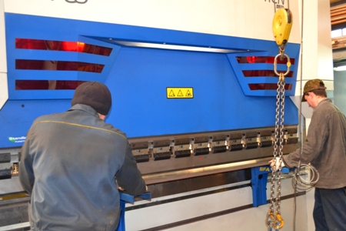
- На фото: велика увага на заводі приділяється робітничим кадрам та новітнім розробкам
- Побувавши на заводі та на власні очі переконавшись в його масштабності, потужності та перспективах розвитку, учні ДПТНЗ «Роменське ВПУ» зацікавились пропозицією проходження виробничої практики на базі підприємства. Маючи можливість працювати на сучасному обладнанні, практиканти матимуть змогу відшліфовувати знання та навички, отримані в стінах навчального закладу, та знайдуть своє місце у трудовому колективі відомого на всю країну та за її межами заводу.
- 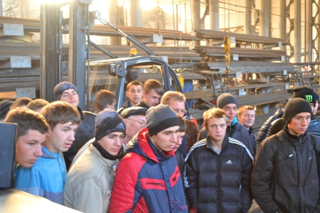
- 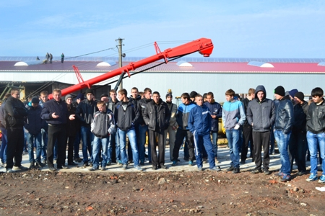
- На фото: учні Роменського ВПУ переконалися, що проходити практику на підприємстві та бути його працівником - це престижно та високооплачувано

